**历史组许祥老师公开课**

**——《职业生涯规划ABC》 2025年 3月5日**

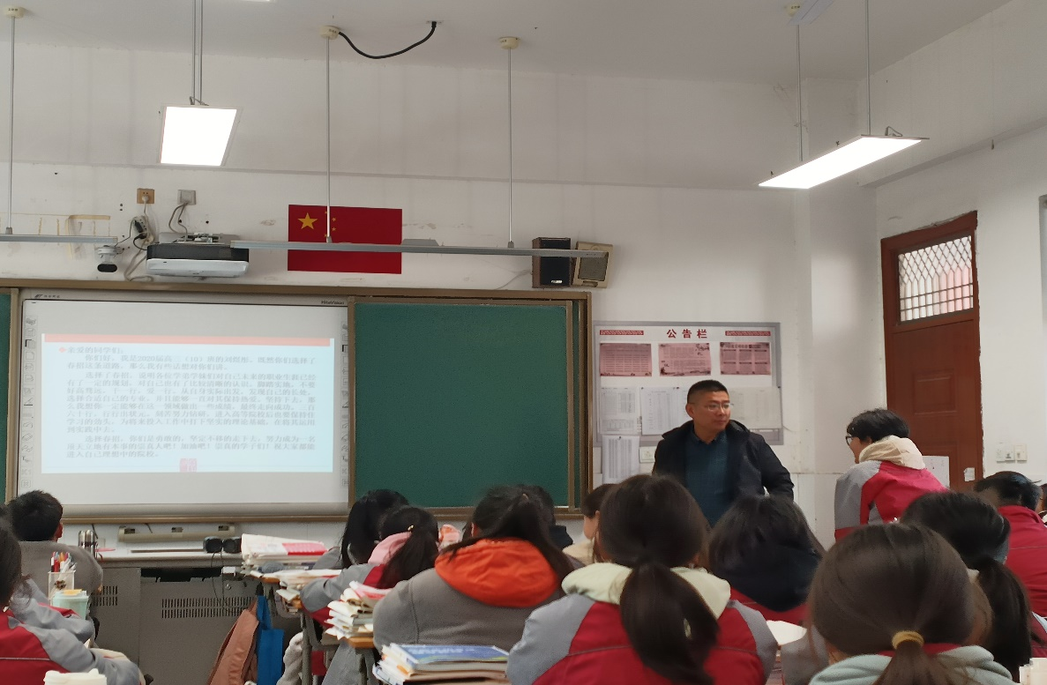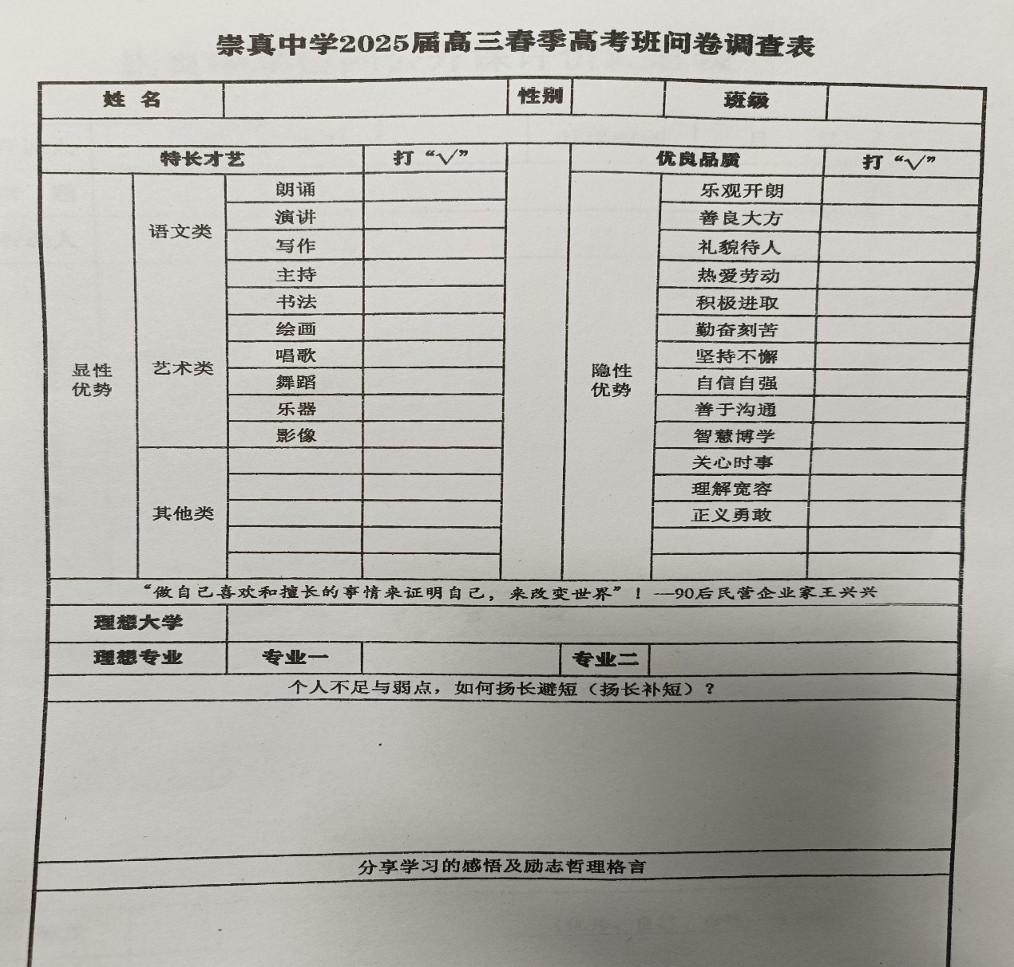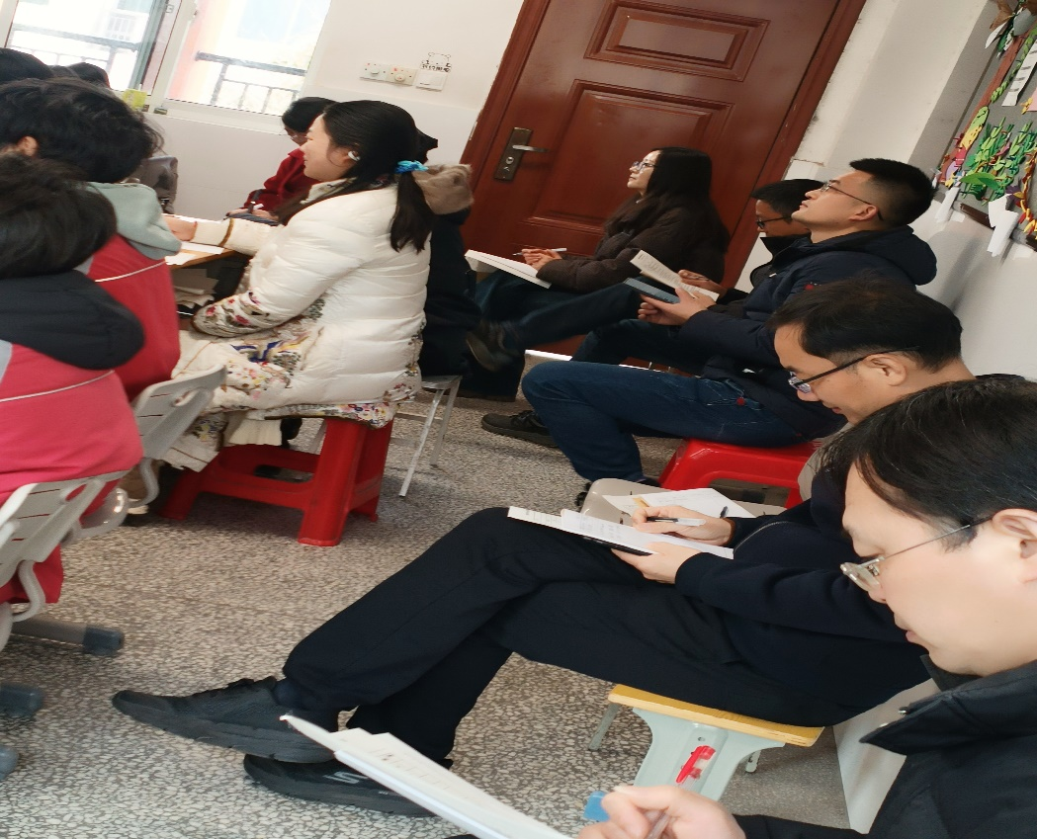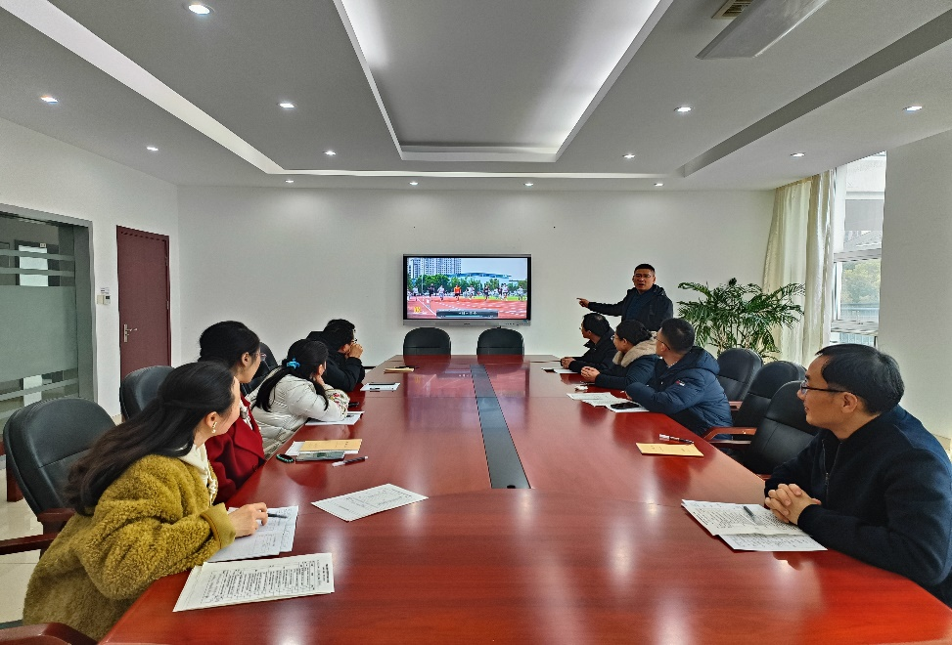

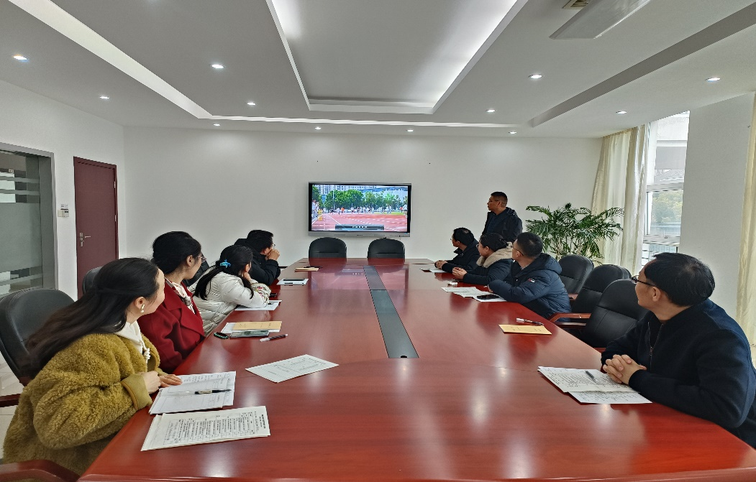

许祥老师通过问卷调查表，思辨式讨论，感悟对比 灵动视频等多种途径为学生较好规划生涯，重在认识自己，了解自己，明晰人生方向，积极作为，成为人生主角。

能够理论与实践有机结合，创新设计调查报告。给我们春考班老师平时对学生的规划提供了一节有效的示范。